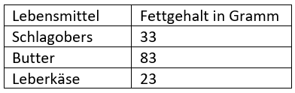
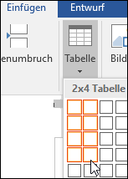
- Erstelle eine Tabelle mit zwei Spalten und vier Zeilen. Schreib den Text in die Tabelle.
Einfügen > Tabellen, Tabelle, markiere die Zellen
Füge die Tabelle in der Zeile darunter ein:

- Ergänze in der Tabelle den Text Lebensmittel zu Lebensmittel (100 g).
Lebensmittel | Fettgehalt in Gramm
Schlagobers | 33
Butter | 83
Leberkäse | 23
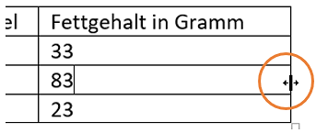
- Ändere in der Tabelle darunter die Spaltenbreite entsprechend dem Text.
Um die Breite der Spalten zu verändern, klicke auf den Spaltenrand und zieh nach links oder nach rechts.
Spaltenbreite ändern
Lebensmittel(100 g) | Fettgehalt in Gramm
Schlagobers | 33
Butter | 83
Leberkäse | 23
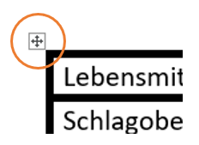
- Ändere in der gesamten Tabelle die Breite des Rahmens auf 1 pt.
Wähle die Tabelle aus, Start > Absatz, Pfeil neben Rahmen, Rahmen und Schattierung, Alle, Breite
Tabelle auswählen
Lebensmittel (100 g) | Fettgehalt in Gramm
Schlagobers | 33
Butter | 83
Leberkäse | 23
- Ändere in der gesamten Tabelle die Breite des Rahmens auf doppelte Linie.
Wähle die Tabelle aus, Start > Absatz, Pfeil neben Rahmen , Rahmen und Schattierung, Alle, Formatvorlage
Lebensmittel (100 g) | Fettgehalt in Gramm
Schlagobers | 33
Butter | 83
Leberkäse | 23
- Ändere die Farbe hinter dem Text der Spaltenüberschriften auf Orange, Akzent 2, heller 2, 80 %
Markiere die Spaltenüberschriften, Start > Absatz, Schattierung
Lebensmittel (100 g) | Fettgehalt in Gramm
Schlagobers | 33
Butter | 83
Leberkäse | 23
- Füge eine weitere Zeile mit dem Text Milch, 3,5, ein:
Klick in die dritte Zeile, Tabellentools – Layout > Zeilen und Spalten, Darunter einfügen oder: Tabe-Taste in der letzten Zelle
Lebensmittel (100 g) | Fettgehalt in Gramm
Schlagobers | 33
Butter | 83
Leberkäse | 23

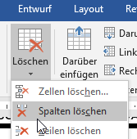
- Lösche die dritte Spalte in der Tabelle.
Klick in die dritte Spalte, Tabellentools – Layout > Zeilen und Spalten, Löschen, Spalten löschen
Spalte löschen
Lebensmittel (100 g) | Fettgehalt in Gramm | Wasser in Gramm
Schlagobers | 33
Butter | 83
Leberkäse | 23
Milch | 3,5
- Verbinde die Zellen in der ersten Zeile.
Klick in die erste Zeile, Tabellentools – Layout > Zusammenführen, Zellen verbinden
Kostenaufstellung
 | Position |  | Abrechnungssätze (Euro)
1 | Anfahrt, pro km |  | 45
2 | Stundensatz 1 |  | 45
3 | Stundensatz 2 |  | 65
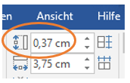
- Ändere in der Tabelle alle Zeilen auf die Höhe 0,6 cm.
Wähle die Tabelle aus, Tabellentools – Layout > Zellengröße, Tabellenzeilenhöhe
Zeilenhöhe
Lebensmittel (100 g) | Fettgehalt in Gramm
Schlagobers | 33
Butter | 83
Leberkäse | 23
Milch | 3,5

